agenda pastoral | senhora da hora

- Segunda-feira, dia 30 de outubro, às 21h30, via zoom, 3.º encontro de lectio divina. Querendo, podem participar. Basta aceder pelo link disponível nas redes sociais e no site da Paróquia.
- Celebração da Solenidade de Todos-os-Santos: Terça-feira, dia 31 de outubro, às 19h00, Missa Vespertina. Quarta-feira, dia 1 de novembro (dia santo), Missas às 11h0o e às 19h00. Visita ao Cemitério e oração, 1 de novembro, às 17h30.
- Comemoração de Fiéis Defuntos: Quinta, 2 de novembro, Missa às 21h00
- Sexta-feira, dia 3 de novembro, às 21h30, encontro com o Grupo de Leitores.
- Pais com filhos na catequese e adultos podem inscrever-se em percurso catecumenal de dois anos, para aprofundamento da fé ou para preparação em ordem à celebração dos Sacramentos.
- Mês de novembro: 2.ª fase do contributo paroquial (para as obras).
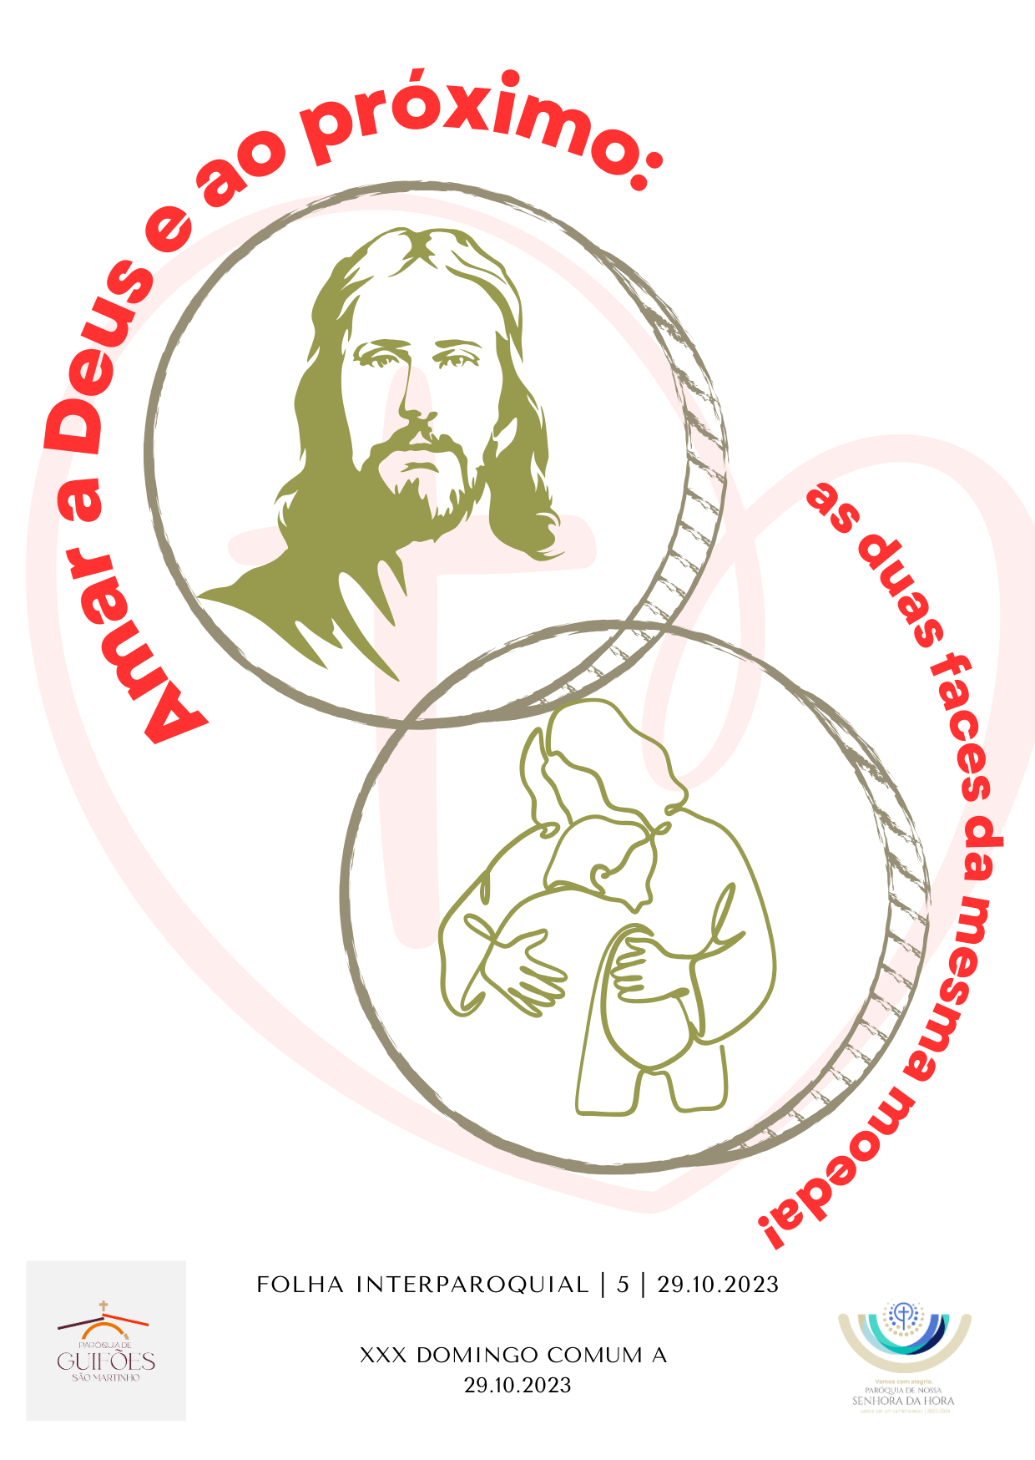
o amor a deus e o amor ao próximo:

A pergunta a Jesus, por parte de um entendido da Lei apontava apenas para um mandamento. Mas Jesus, na resposta, cita dois. O primeiro fala de «amar a Deus, com todo o coração, com toda a alma e com toda a mente» (Dt 6,4-5). Não nos basta um coração ardente, um amor romântico, sentimental ou devoto; é preciso fazer deste amor a Deus uma decisão da vontade, um compromisso, uma entrega pessoal e total ao Senhor, que nos quer inteiros e não com as «sobras». O segundo mandamento citado por Jesus está escrito prescreve o dever de «amar o próximo como a si mesmo» (Lv 19,18). Ora, para Jesus, este mandamento não é apenas o segundo, é semelhante ao primeiro, isto é, faz corpo com ele. Na prática, Jesus é claro: o amor a Deus é verificável no amor ao próximo.

Nesta perspetiva, o amor a Deus e o amor ao próximo não são dois mandamentos diversos, mas duas faces da mesma moeda, nas quais se vislumbram o rosto do Pai e a face do irmão.

as duas faces da mesma moeda!

Este Evangelho previne-nos para o risco de uma dupla personalidade, na vivência da nossa fé: de um lado teríamos algum tempo de sobra e algum espaço para o amor a Deus, para as rezas e devoções, para os deveres religiosos e para dar lugar aos sentimentos piedosos e… do outro, teríamos a prática do amor concreto ao próximo, segundo o grau de mérito ou de simpatia pelo outro. Não. Sejamos claros: amo o próximo quando estou a celebrar a fé e a rezar e nesse encontro me deixo tocar, preencher e transformar pelo amor de Deus. E amo a Deus, quando sirvo o próximo, reconhecendo nele a imagem do Deus a quem rezo. Não amo a Deus se, por alguma razão, o meu próximo está distante do meu amor por ele. Não amo verdadeiramente o próximo como irmão se não me move o amor de Deus.

Também aqui, nestes dois mandamentos, “não separe o homem o que Deus uniu”!

